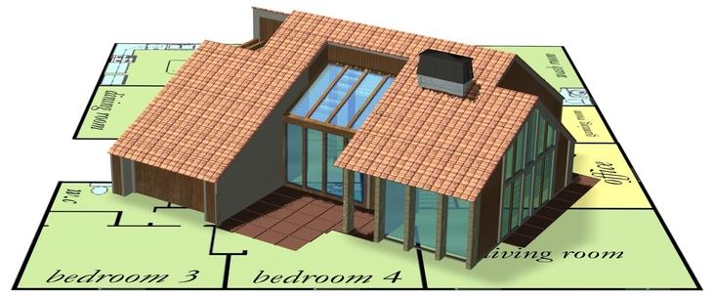
La maison bioclimatique
Prise en main de Sweet Home 3D
108

Description du logiciel :

Sweet Home 3D est un logiciel gratuit qui permet de réaliser les plans d'une maison ou d'un appartement, de meubler le logement et d'obtenir une vue en trois dimensions du résultat.

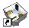
1- Cliquez deux fois sur l'icône. La fenêtre suivante apparaît. Voici une courte description des éléments accessibles.
Dessiner
les murs
Sélectionner
un élément
Dessiner
les pièces

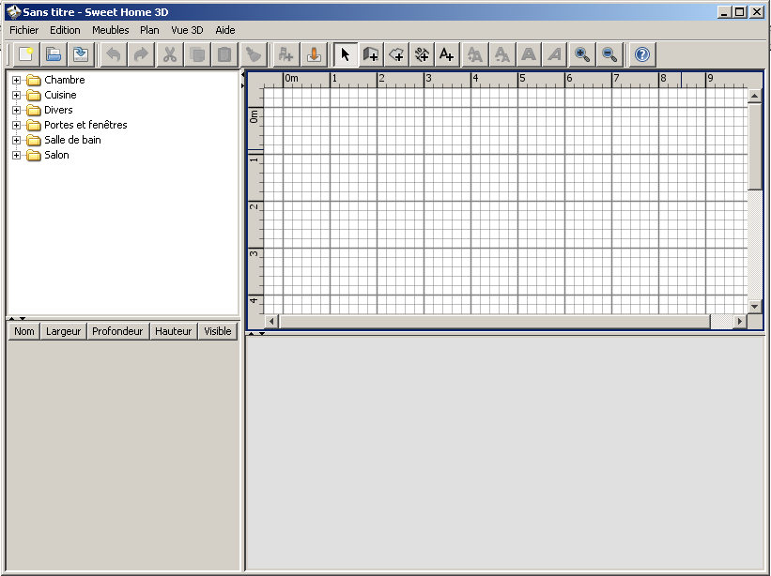

Dessiner les murs :

2- Cliquez sur le bouton.

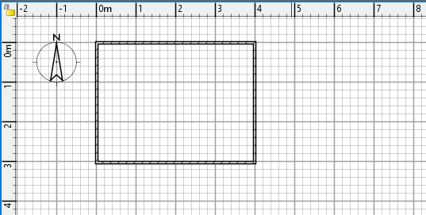
3- Positionnez le curseur à l'origine de la grille aux coordonnées (0;0).

4- Positionnez-vous ensuite sur chaque coin de la pièce, conformément au dessin de gauche, en cliquant à chaque fois. Finissez par un double-clic.

Ajouter le sol :
5- cliquez sur le bouton

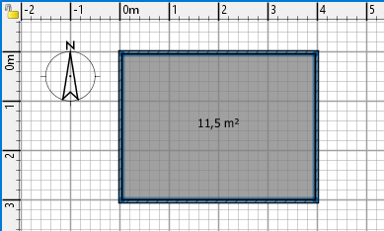
6- Double-cliquez à l’intérieur des murs. Le sol apparaît et la surface de la pièce s’affiche.

Attention ! Vous n’arriverez que très rarement à obtenir la surface exacte de la pièce (ici, 11,5 m² au lieu de 12 m²). Peut importe, l’important est qu’il y ait le bon nombre de carreaux dans la pièce (ici 12).

Indiquer le nom des pièces :

7- Cliquez sur le bouton .

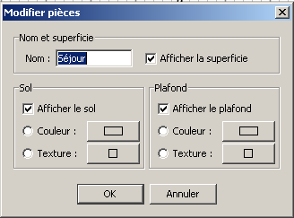

8- Cliquez deux fois sur le sol de la pièce. Une boîte de dialogue apparaît.

9- Saisissez Séjour dans la zone Nom.

10 - Cliquez sur OK. Vous venez de définir votre première pièce.

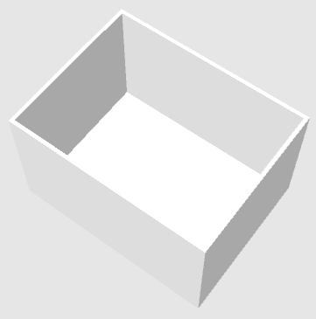
Dans la partie inférieure de la fenêtre apparaît la pièce en perspective.

Placer les portes et fenêtres :

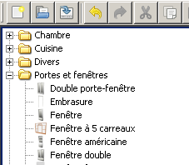
11- Double-cliquez dans la zone de gauche de la fenêtre sur le dossier Portes et fenêtres.

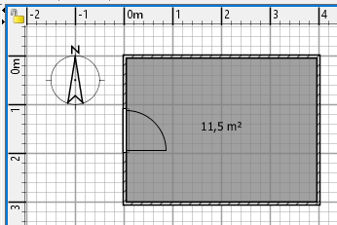

12- Cliquez sur l'élément Porte et faites-le glisser sur l’un des murs.

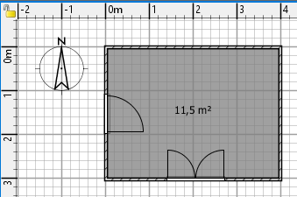

13- La pose des fenêtres se fait exactement de la même manière. Essayez de placer une fenêtre ici.

14 – Cliquez deux fois sur la fenêtre que vous venez de placer. La boîte de dialogue suivante apparaît :
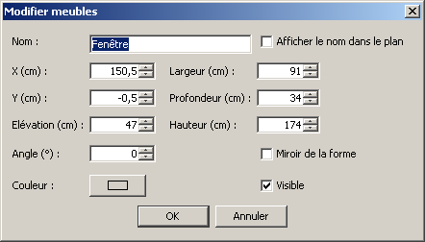
Grâce à elle, vous pouvez définir précisément les dimensions et la position de la fenêtre.

Dimensions de la fenêtre.

Couleur de la fenêtre

Hauteur par rapport au sol.

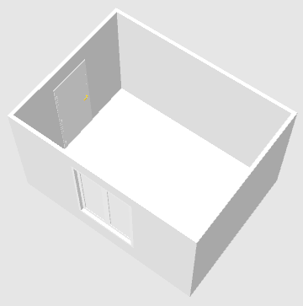
Tous les éléments que vous placerez sur le plan pourront être définis de la même manière.

